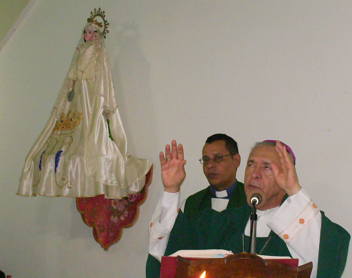
Miércoles 24 de septiembre. Santa María de la Merced
Dios nuestro, fuerza de todos los que en ti confían, ayúdanos con tu gracia, sin la cual nada puede nuestra humana debilidad, para que podamos serte fieles en la observancia de tus mandamientos. Por nuestro Señor Jesucristo… Amén.
Proverbios 30,5-9 La Palabra de Dios es escudo
Salmo 118 Condúceme, Señor, por tu camino.
Lucas 9,1-6 Los envió a proclamar el reino de Dios “Jesús convocó a los Doce y les dio poder y autoridad para expulsar a toda clase de demonios y para curar las enfermedades. Y los envió a proclamar el Reino de Dios y a sanar a los enfermos, diciéndoles: No lleven nada para el camino, ni bastón, ni alforja, ni pan, ni dinero, ni tampoco dos túnicas cada uno. Permanezcan en la casa donde se alojen, hasta el momento de partir. Si no los reciben, al salir de esa ciudad sacudan hasta el polvo de sus pies, en testimonio contra ellos. Fueron entonces de pueblo en pueblo, anunciando la Buena Noticia y curando enfermos en todas partes”
Nuestra Señora de la Merced
Patrona de Barcelona y de República Dominicana
El significado del título "Merced" es ante todo "misericordia"
El título mariano la Merced se remonta a la fundación de la Orden religiosa de los mercedarios el 10 de agosto de 1218, en Barcelona, España para atender a los cautivos.
En el año 1696, el papa Inocencio XII extendió la fiesta de la Virgen de la Merced a toda la Iglesia, y fijó su fecha el 24 de septiembre.
Hay que ir por el mundo dando a conocer la bendición
- Todo para despertar el alma en la acción de la caridad.
- Se ama cuando nos encontramos con los otros.
- Hay una cruz muy hermosa difundir el reino de Dios
1. Necesitamos mucha fe
- Para colocar toda su confianza en Dios y no en propios recursos.
- Dejando a un lado las comodidades, las pretensiones…
2. Necesitamos acogida
- Para con el misionero que viene de parte de Dios.
- Reconociéndoles su entrega y dedicación.
Nosotros despiertos para…
- Conocer las necesidades de la Iglesia.
- Tener conocimiento de la cantidad de seminaristas
- Responder la Pregunta: ¿Si la Iglesia hace tanto por nosotros, qué hacemos por ella?
Entonces, no olvidemos
- Dos verbos muy importantes: convocar y enviar:
- Jesús convoca a los Doce. Sabemos que este número representa a las doce tribus de la antigua alianza, indicando así al nuevo pueblo que surge de la nueva alianza.
- Se está enviando es a los seguidores de Jesús
- No es solamente ir a atacar, sino también a devolver la salud a los enfermos.
Por eso:
- Llevar poco equipaje, pocos recursos, pocas seguridades; pues la fuerza del mensaje está en el testimonio
- Todos somos enviados a derrotar las fuerzas de la maldad y la injusticia, y a “sanar” a los seres humanos de todas las enfermedades, especialmente del egoísmo y la codicia.
mrivassnchez@gmail.com

